**COLOQUIO ANÁLISIS II**

**COORDENADAS**  
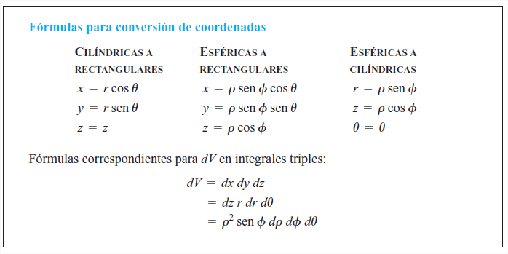

**INTEGRALES DE LINEA: CIRCULACIÓN (tangencial), TRABAJO Y FLUJO (normal)**

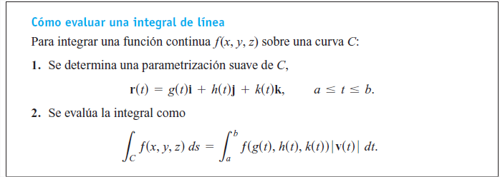

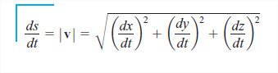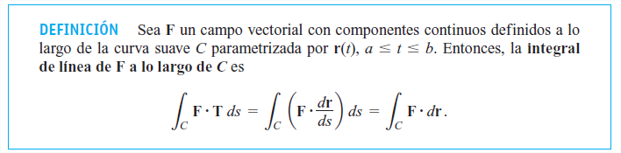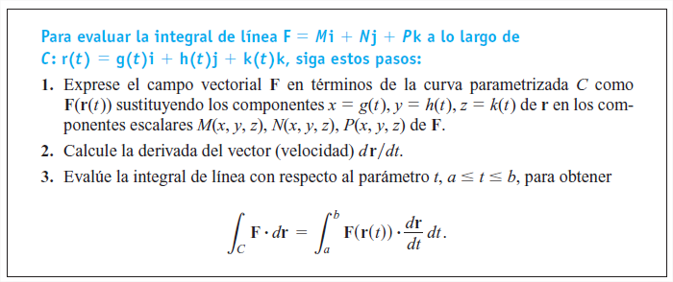

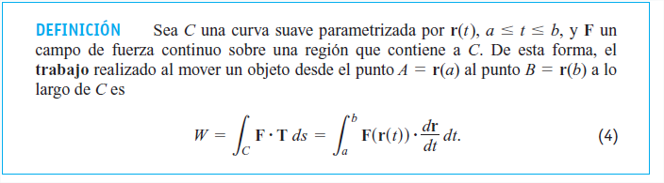

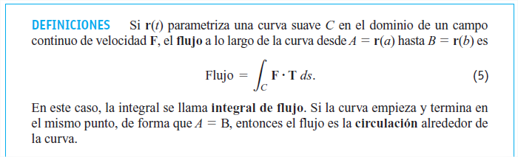

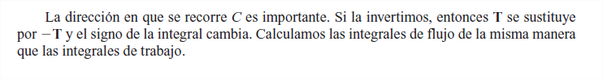

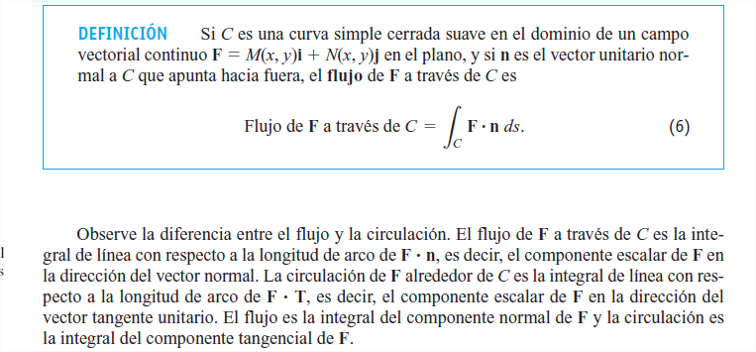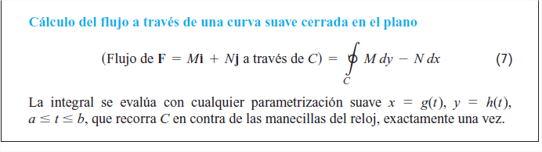

**CAMPOS VECTORIALES CONSERVATIVOS**

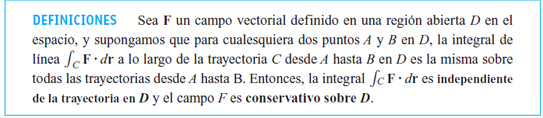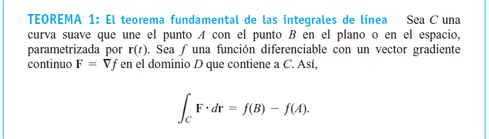

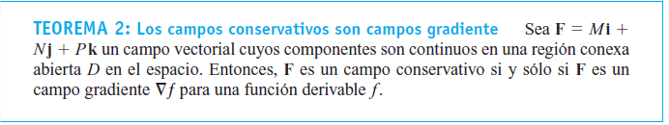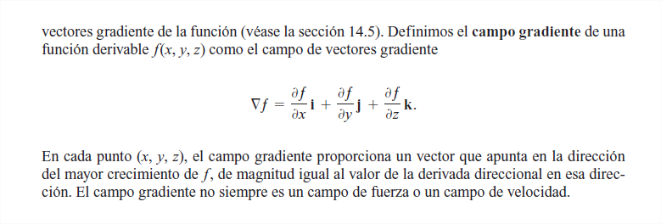

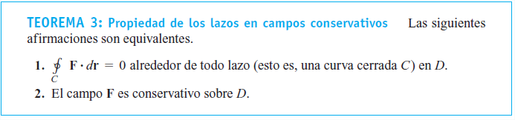

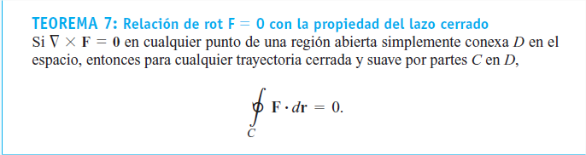

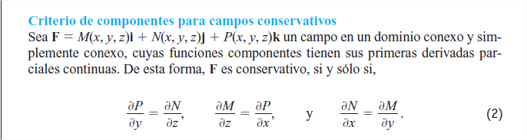

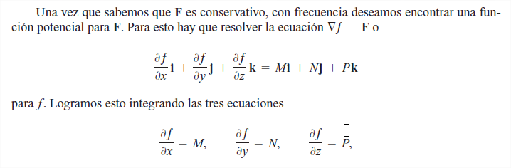

**TEOREMA DE GREEN**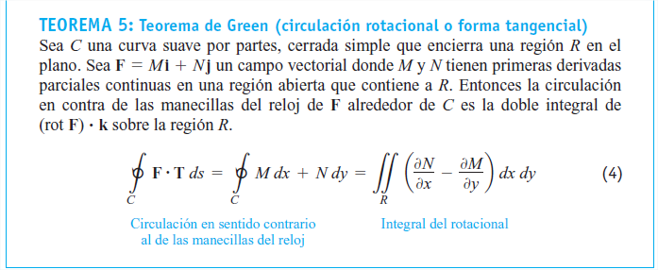

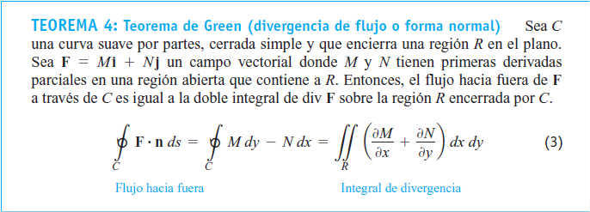

**ÁREA DE UNA SUPERFICIE**

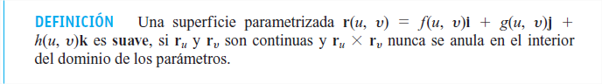

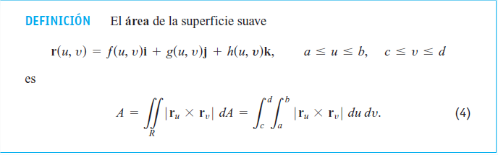

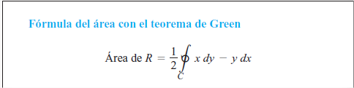

**INTEGRALES DE SUPERFICIE**

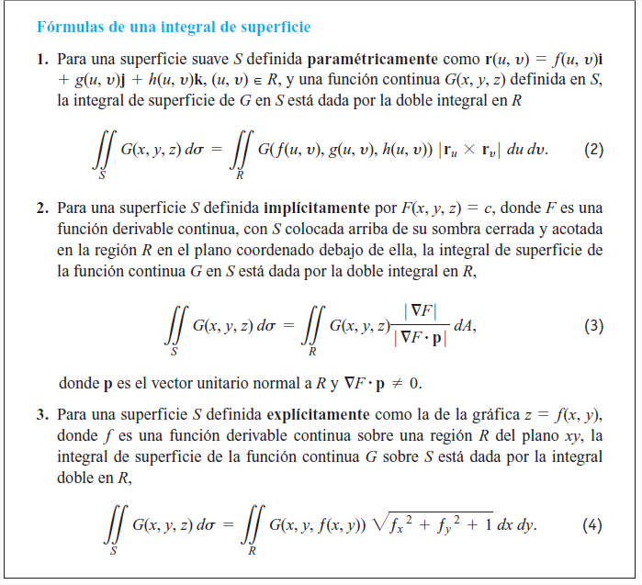

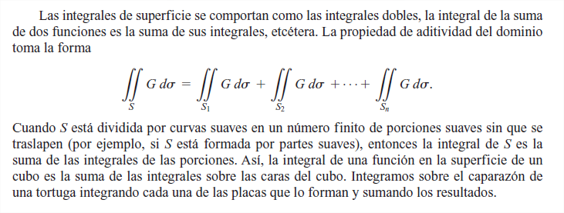

**ORIENTACIÓN**

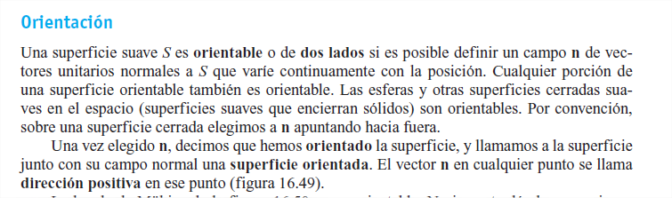

**INTEGRAL PARA EL FLUJO DE UNA SUPERFICIE**

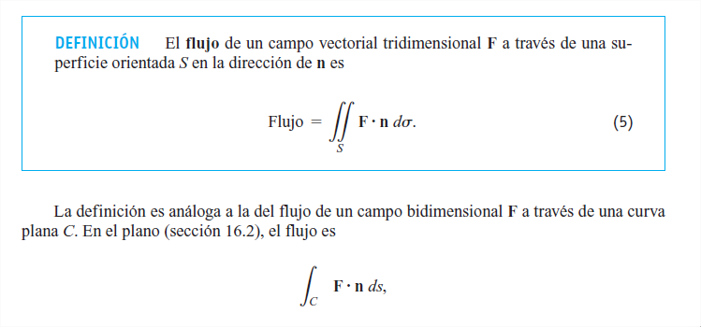



**TEOREMA DE STOKES**

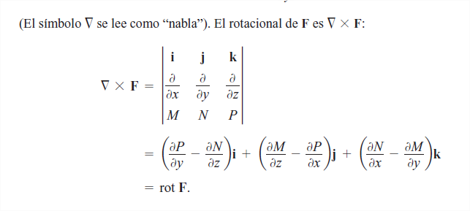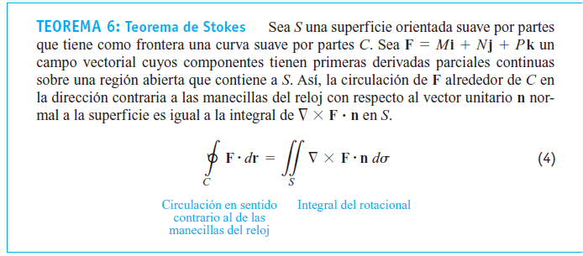

**TEOREMA DE LA DIVERGENCIA**

